ЭССЕ
на тему:
«Воспитательная ценность игры
в дошкольном возрасте»

Подготовила
воспитатель подготовительной группы:
З.С. Аскерханова

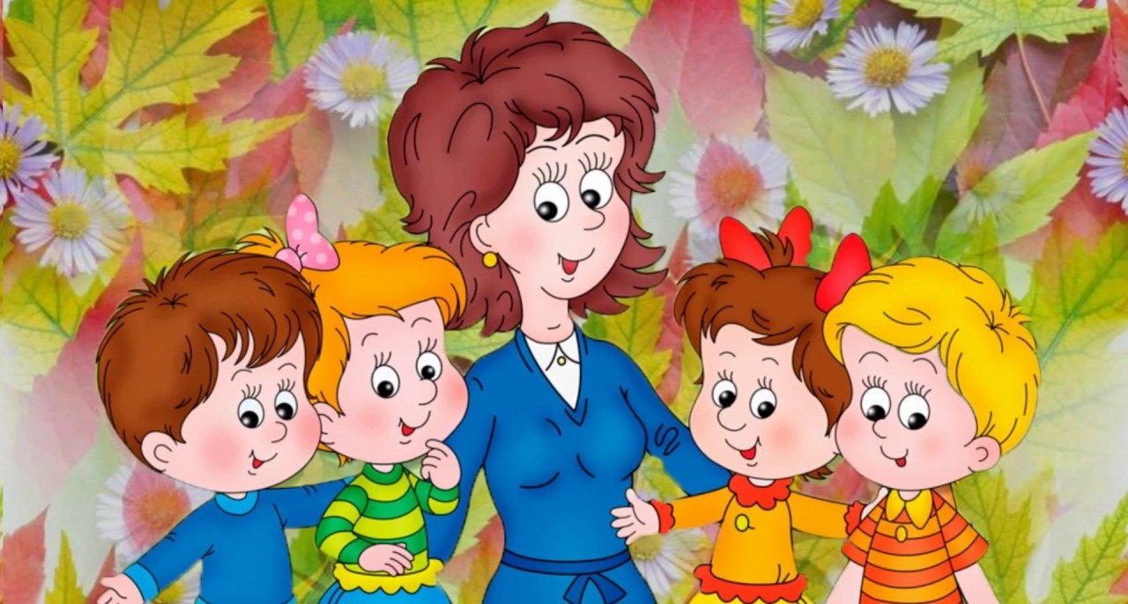

Санкт – Петербург
2023 г.
Свое ЭССЕ мне хочется начать со слов великого педагога В.А. Сухомлинского, поскольку тема, отраженная в его высказывании и будет главной идеей моего сочинения:
«Игра – это огромное светлое окно, через которое в духовный мир ребенка вливается живительный поток представлений, понятий об окружающем мире. Игра – это искра, зажигающая огонек пытливости и любознательности».
Еще в глубоком детстве, часто играя в куклы, я выбирала себе роль педагога, педагога – учителя, педагога – воспитателя. Это стало моей мечтой, которую, спустя годы, мне удалось осуществить. И сегодня моя профессия – воспитатель детского сада, профессия, которую я осознанно выбрала и горжусь этим!
Воспитатель – самая интересная, занимательная, увлекательная и в то же время очень ответственная профессия. Эта профессия заставляет меня забыть все проблем, чувствовать себя всегда здоровой, ведь педагог в процессе взаимодействия с детьми сам того не замечая, превращается в энергичного ребенка.
Детский сад - это удивительный мир, волшебная страна детства, где дети познают мир, отправляются в сказочные путешествия на ковре – самолете, летают на воздушных шарах, загадывают свои мечты и осуществляют их благодаря педагогу.
Ребенок, за очень короткий, но важный период в становлении личности, проведенный в детском саду приобретает первоначальные знания об окружающем мире. В этот период у ребенка формируется характер. И особое воздействие на ребенка в период дошкольного детства оказывает игровая деятельность, через которую ребенок развивается и получает знания. Таким образом игра, при правильном ее формировании, решает задачи умственного, физического, нравственного, эстетического развития каждого ребенка.
Поэтому в моей педагогической деятельности детская игра занимает ведущее место. В этом году в моей подготовительной группе в приоритете были игры с правилами, являясь прямым продолжением сюжетно – ролевых игр по словам Д.Б. Эльконина. Когда наши воспитанники в полной мере овладели сюжетно – ролевой игре, в ход пошла игра с правилами по классификации Кравцовой Е.Е. Эта игра позволяют ребенку действовать сознательно, не импульсивно, идти от замысла, последовательно реализуя его. Она очень важна для физического и умственного развития, социализации, воспитания характера и воли. Создавая условия для выбора игры, я обязательно учитывала требования современности, личные потребности воспитанников и, конечно же, особенности детей. Порой сложно было подобрать игру, в которой можно было бы вовлечь большую часть детей. В детском коллективе всегда найдется ребенок, для которого в приоритете только собственные правила отличные от общих. В таких случаях, я перестраивала и создавала особые условия для реализации определенных и необходимых в данной игре для ребенка потребностей. Менялись цели игры, которые так или иначе всегда были условными и не всегда обязательными для каждого.
Не смотря на то, что мы сейчас живем в современном мире, где изобилие и перенасыщение игрушек, я создала условия, при которых детям необходимо самим изобретать, заменять и выстраивать необходимые им атрибуты для игр. Целью таких замещений является развитие фантазии, а так же стимуляция творческого воображения детей. Дети сами проявляли инициативу в создании предметов – заменителей и своими руками изготавливали предметы из природного материала. Такой подход вызывал большой интерес к игре, а так же вовлеченность в ней. Постепенно дети сами начали все отчетливее представлять, что и каким образом они будут замещать и слово «предмет – заместитель» вошел в активный словарь воспитанников моей группы и использовался в игре.
В своем групповом помещении я старалась организовать образовательную среду таким образом, что бы были комфортные, дружелюбные условия для реализации игр, способствующие познанию и практическому освоению окружающего мира и социализации. Помимо уголков, в которых дети могут реализовать коллективные игры, есть центр уединения. Здесь ребенок может самостоятельно организовать свою игру, в которой действующим героем будет только он. Такую среду ребенок может создать благодаря нашим многофункциональным ширмам, с помощью которых можно пространство разграничить, сменить декорации и организовать театральное представление. Все зависит от фантазии ребенка и творческих способностей.
Важность игры состоит в том, что она, будучи самым близким и доступным для ребенка видом деятельности, способствует естественному ходу его личностного развития с помощью создания взрослым соответствующих для этого условий. В настоящее время для меня вопрос организации игрового пространства в группе остается актуальным, и в перспективе я планирую глубже изучать данную тему. Полученные знания я использую в работе с детьми. Таким образом, моей целью является создание комфортной, личностно - ориентированной обстановки в своей группе для пребывания и полноценного развития ребенка в результате правильного подхода к организации игрового пространства.

